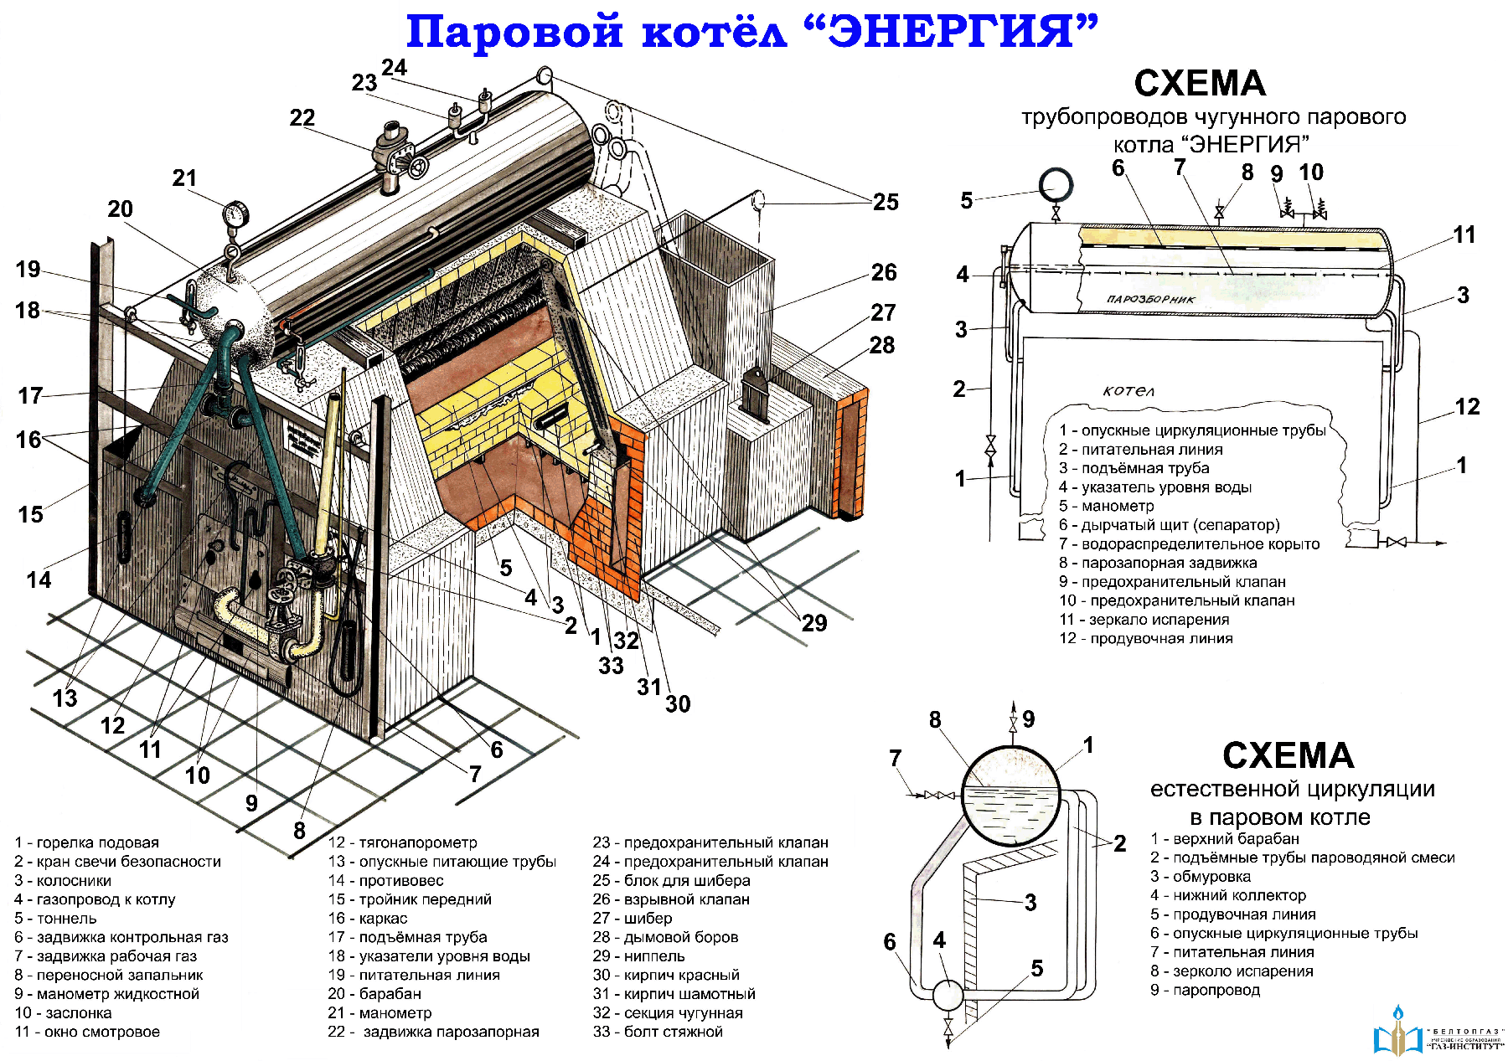
ЭНЕРГИЯ
Назначение и устройство
Паровые секционные котлы предназначены для выработки пара с давлением до 0,7 кгс/см². Эти котлы изготавливаются на базе секционных водогрейных котлов. В качестве базового секционного водогрейного котла может применяться почти любой котел. Не применяются котлы «Факел», а при применении котлов «Минск-1» стяжные болты, проходящие в верхних и нижних ниппельных коллекторах должны быть без ограничительных шайб. Название парового секционного котла соответствует названию базового водогрейного котла.
Паровой секционный котел состоит из трех основных частей:
1. Секционный водогрейный котел.
2. Барабан (паросборник).
3. Соединительные трубы барабана с секционным водогрейным котлом.
Барабан представляет собой стальной сварной корпус цилиндрической формы, имеющий выпуклые днища. Внутри его расположены 2 устройства:
а) сепарационное устройство (дырчатый паросепарирующий лист);
б) водораспределительное устройство (водораспределительное корыто).
Сепарационное устройство расположено в верхней части парового объема и представляет собой стальной лист с отверстиями, служит для частичного отделения капелек воды от пара. Водораспределительное устройство расположено немного ниже зеркала испарения и представляет собой стальное корыто с отверстиями, служит для равномерного перемешивания питательной воды, подаваемой в котел питательным насосом с котловой водой (так как они разные по температуре и по содержанию солей).
Трубы, соединяющие барабан с секционным водогрейным котлом, двух видов:
а) опускные питающие трубы;
б) подъемные трубы пароводяной смеси.
Опускные трубы соединяют нижнюю часть барабана с нижними коллекторами. Количество этих труб – четыре (по две спереди и сзади). В малосекционных котлах опускных труб только две и обычно сзади. Подъемные трубы соединяют верхние коллекторы с барабаном. Количество этих труб – две (по одной спереди и сзади). В малосекционных котлах подъемная труба одна и обычно спереди.
Принцип работы
Движение дымовых газов.
Движение дымовых газов в паровом секционном котле такое же, как в базовом водогрейном.
Циркуляция воды. Циркуляция воды во всех паровых секционных котлах - естественная. Питательная вода питательным насосом подается в барабан на водораспределительное корыто и равномерно смешивается с котловой водой. Уровень виден по водоуказательным приборам. Из барабана вода по опускным трубам идет в нижние коллекторы, а из них в секции, где нагревается и закипает, превращаясь в пароводяную смесь. Пароводяная смесь поднимается в верхние коллекторы, а из них по подъемным трубам в барабан. Здесь на зеркале испарения она разделяется на пар и воду. Пар поднимается в паровой объем, проходит сепарационное устройство, где частично отделяется от капелек воды и уходит к потребителю. Вода, оставшаяся в водяном объеме, продолжает аналогичную циркуляцию. При естественной циркуляции за один оборот вся вода в пар не превращается, поэтому такая циркуляция называется еще многократной.
Достоинства
1. Простые по устройству.
2. Долговечные.

Недостаток:
1. Низкий КПД, который при работе котла на газе составляет 73-74%.

